Fysik Journal Eksempel

**Anders Balleby  
2.U  
Fysik A**

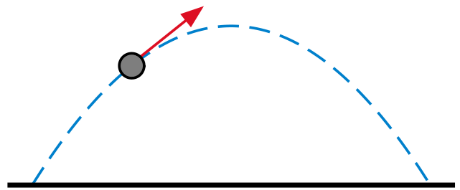

# Formål

Indsæt formål her

# Materialeliste / Forsøgsopstilling

Indsæt materialeliste / forsøgsopstilling her

# Fremgangsmåde

Indsæt fremgangsmåde her

# Målte resultater

Indsæt målte resultater her

# Resultatbehandling / Databehandling

Indsæt resultatbehandling / databehandling her

# Vurdering / Fejlkilder

Indsæt vurdering / fejlkilder her